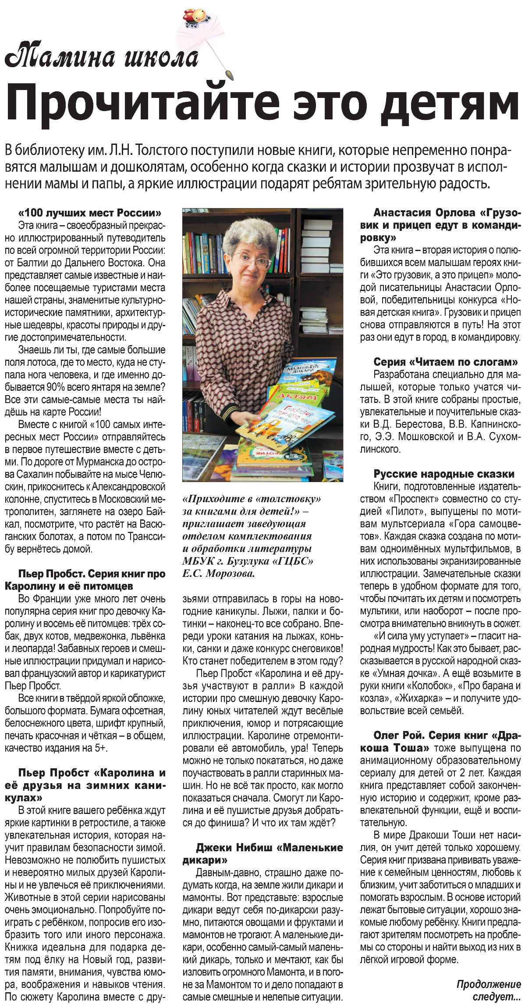

**Прочитайте это детям // Наша газета. – 2022. – 5 октября. – С. 16.**